Analyse de traces du démarrage de Chrome

Document d'architecture logicielle

Version 2.0

Historique des révisions

|  |  |  |  |
| --- | --- | --- | --- |
| **Date** | **Version** | **Description** | **Auteur** |
| 2016-02-09 | 1.0 | Configuration du fichier et début de l'écriture du fichier. | Olivier Marchand Lemire |
| 2016-02-10 | 1.1 | Ajout des diagrammes. | Olivier Marchand Lemire |
| 2016-02-11 | 1.2 | Finalisation du document. | Olivier Marchand Lemire |
| 2016-04-10 | 2.0 | Mise-à-jour du document pour qu'il corresponde à l'état final du projet. | Olivier Marchand Lemire |
|  |  |  |  |

Table des matières

1. Introduction 4

2. Objectifs et contraintes architecturaux 4

3. Vue des cas d’utilisation 4

4. Vue logique 4

5. Vue des processus 4

6. Vue de déploiement 4

7. Taille et performance 4

Document d'architecture logicielle

# Introduction

Ce document décrit l'architecture qui sera utilisée pour le développement au cours de notre projet de 4e année. Pour ce faire, nous décrirons d'abord nos objectifs ainsi que les contraintes architecturales. Dans les sections qui suivront par la suite nous présenterons la vue des cas d'utilisation, la vue logique, la vue des processus, et la vue de déploiement. Nous terminerons ensuite avec des détails sur les caractéristiques de taille et performance pouvant avoir un impact sur notre architecture.

# Objectifs et contraintes architecturaux

Comme il s’agit d’un projet qui sera utilisé réellement par notre client nous avons pour objectif de produire un logiciel dont la maintenance est facile à faire et qui soit aussi réutilisable que possible. Par contre, considérant les contraintes sur notre échéancier de 4 mois nous devrons nous restreindre sur la complexité de notre solution.

# Vue des cas d’utilisation

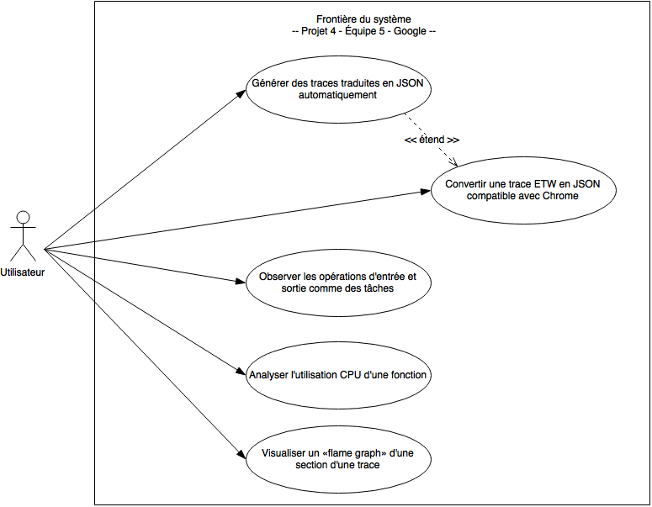

# Vue logique

## Conversion des traces

Nos classes du paquetage Onager utilisent des définitions, fonctions et classes présentent dans ETW Insights de Catapult (Google). ETW_Insights étant vaste et ayant peu d'influence sur notre architecture nous le conserverons sous sa forme fermée de paquetage.

### Diagramme de paquetage

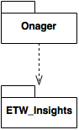

### Description des paquetages

|  |  |
| --- | --- |
| **Onager** | |
| Description: | Contiens les éléments permettant de faire la conversion des traces ETW vers le format JSON approprié pour être compatible avec « Chrome tracing ». |
| Classes incluses: | Main, Timer, JsonWriter, Parser, LiveStack, StackLine, Utils, Converter, IoStateManager, AbstractState, FileIOReadState, FileIOFSCTLState, FileIOFlushState, FileIOCreateState, FileIODeleteState, FileIORenameState, FileIOSetInfoState, FileIOOpEndState, FileIODirEnumState, FileIOCleanUpState, FileIOWriteState, FileIOQueryInfoState, FileIODirNotifyState, FileIOCloseState |
| Relations: | ETW_Insights |
| Sous-paquetages: | -- |

|  |  |
| --- | --- |
| **ETW_Insights** | |
| Description: | Contiens des éléments qui facilitent la lecture des traces ETW qui sont sous le format CSV. |
| Classes incluses: | -- |
| Relations: | Onager |
| Sous-paquetages: | -- |

### Diagramme de classes

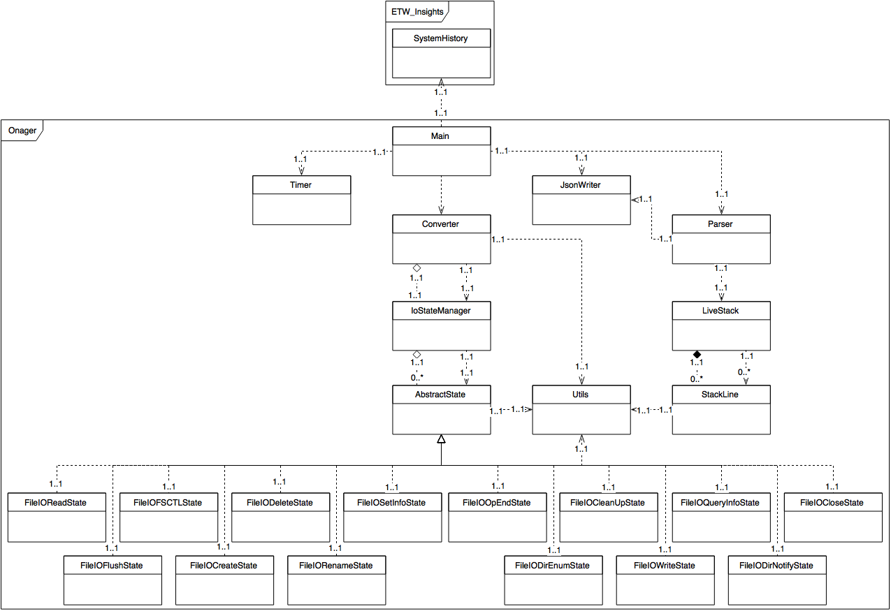

## Amélioration de « Chrome tracing »

Notre paquetage Catapult (LOG4900) ne contient pas de classe, mais nous présenterons le modèle Polymer que nous avons utilisé puisqu'il est conceptuellement proche d'une classe. Évidemment, comme Catapult (Google) est vaste, nous présenterons seulement les quelques modèles Polymer que nous avons modifiés pour nos besoins.

### Diagramme de paquetages

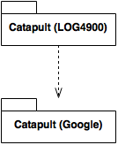

### Description des paquetages

|  |  |
| --- | --- |
| **Catapult (LOG4900)** | |
| Description: | Contient le code nécessaire à l'affichage des temps CPU, des IOs en tant que tâche et d'un « flame graph » dans « Chrome tracing ». |
| Classes incluses: | tr-ui-a-multi-thread-flame-graph-sub-view |
| Relations: | Catapult (Google) |
| Sous-paquetages: | -- |

|  |  |
| --- | --- |
| **Catapult (Google)** | |
| Description: | Contiens le code actuel de « Chrome tracing » avec quelques modifications pour intégrer les éléments de Catapult (LOG4900). |
| Classes incluses: | tr-ui-a-analysis-view, tr-ui-a-sub-view |
| Relations: | Catapult (LOG4900) |
| Sous-paquetages: | -- |

### Diagramme de classes

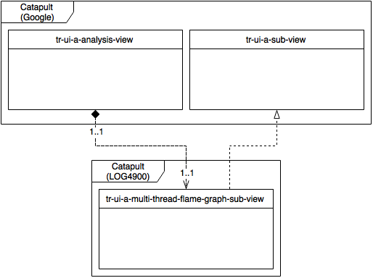

# Vue des processus

## Conversion des traces

La structure de notre application est plutôt simple et elle n'utilise pas plusieurs fils d'exécutions. Nous avons donc un seul processus et aucun fil d'exécution autre que le principal.

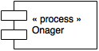

## Amélioration de « Chrome tracing »

Cette partie du projet consiste à modifier du code JavaScript qui est utilisé par une page web, il n'y a donc pas de processus appartenant au projet.

# Vue de déploiement

# Taille et performance

Le client a requis que la partie de conversion du projet traite à une vitesse d’au moins 150 MB/s. Il faudra donc que l’architecture soit suffisamment légère et efficace pour obtenir ce taux.